ЗНАЧКИСТЫ ГТО – май 2016
Фамилия, имя | Знак отличия
Фолин Алексей | 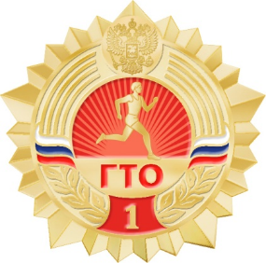
Калинчук Кирилл
Якушкин Кирилл
Аксёнов Никита
Климов Сергей
Заворотов Сергей
Попова Мария | 